1

2/03/2024

Bionexo

RESULTADO – TOMADA DE PREÇO

N° 2024171TP54627HEMU

O Instituto de Gestão e Humanização – IGH, entidade de direito privado e sem fins lucrativos,

classificado como Organização Social, vem tornar público o resultado da Tomada de Preços,

com a finalidade de adquirir bens, insumos e serviços para o HEMU - Hospital Estadual da

Mulher, com endereço à Rua R-7, S/N, Setor Oeste, Goiânia, CEP: 74.125-090.

Bionexo do Brasil Ltda

Relatório emitido em 12/03/2024 10:10

**Comprador**

IGH - HEMU - Hospital Estadual da Mulher (11.858.570/0002-14)

AV. PERIMETRAL, ESQUINA C/ RUA R7, SN - SETOR COIMBRA - GOIÂNIA, GO CEP: 74.530-020

**Relação de Itens (Confirmação)**

Pedido de Cotação : 331138551

COTAÇÃO Nº 54627 - MANUTENÇÃO PREDIAL - HEMU JAN/2024

Frete Próprio

Observações: \*PAGAMENTO: Somente a prazo e por meio de depósito em conta PJ do fornecedor. \*FRETE: Só serão

aceitas propostas com frete CIF e para entrega no endereço: RUA R7 C/ AV PERIMETRAL, SETOR COIMBRA, Goiânia/GO

CEP: 74.530-020, dia e horário especificado. \*CERTIDÕES: As Certidões Municipal, Estadual de Goiás, Federal, FGTS e

Trabalhista devem estar regulares desde a data da emissão da proposta até a data do pagamento. \*REGULAMENTO: O

processo de compras obedecerá ao Regulamento de Compras do IGH, prevalecendo este em relação a estes termos em

caso de divergência.

Tipo de Cotação: Cotação Normal

Fornecedor : Todos os Fornecedores

Data de Confirmação : Todas

**Faturamento**

**Mínimo**

**Validade da**

**Proposta**

**Condições de**

**Pagamento**

**Fornecedor**

**Prazo de Entrega**

**Frete Observações**

**FERRAGISTA AREIAO EIRELI**

GOIÂNIA - GO

Maria Salette Bastos - (62) 3285-

5 dias após

confirmação

1

R$ 0,0000

04/02/2024

30 ddl

CIF

null

2

000

areiaofer@gmail.com

**[Mais informações](javascript: f_mais_info(226111))**

**Programação**

**de Entrega**

**Preço**

**Unitário Fábrica**

**Preço**

**Valor**

**Total**

**Produto**

**Código**

**Fabricante Embalagem Fornecedor Comentário Justificativa**

**Rent(%) Quantidade**

**Usuário**

Danielly

Evelyn

Pereira Da

Cruz

BOTIJAO DE GAS

REFRIGERANTE

R22 13,6 KG

BOTIJAO DE

GAS R22 13,6

KG - DIVERSOS

FERRAGISTA

AREIAO

EIRELI

R$

R$

R$

1

2

3

4

45952

-

-

-

-

UNIDADE

null

null

null

null

-

-

-

-

2 Unidade

9

69,0000 0,0000

1.938,0000

1

2/03/2024

09:46

Danielly

Evelyn

Pereira Da

Cruz

CAPACITOR

PARA AR

CAPACITOR PARA

AR

CONDICIONADO

FERRAGISTA

AREIAO

EIRELI

R$

22,9200

R$

0,0000

R$

114,6000

40113

46738

44780

CONDICIONADO UNIDADE

0UF -

5 Unidade

5 Unidade

10 Unidade

3

3

0UF - UNIDADE

DIVERSOS

12/03/2024

0

9:46

Danielly

Evelyn

Pereira Da

Cruz

CAPACITORES

5/2.5 UF 400V ->

CAPACITOR

3

CAPACITORES

35/2.5 UF 400V

- DIVERSOS

FERRAGISTA

AREIAO

EIRELI

R$

5,0000

R$

0,0000

R$

175,0000

UNIDADE

UNIDADE

3

3

5+2,5 UF + OU -

5

%/440VAC/60HZ.

12/03/2024

0

9:46

Danielly

Evelyn

Pereira Da

Cruz

FITA

ALUMINIZADA

P/ AR

FITA

ALUMINIZADA P/

AR

FERRAGISTA

AREIAO

EIRELI

R$

12,0000

R$

0,0000

R$

120,0000

CONDICIONADO

CONDICIONADO

4

8 MM X 5 M -

DIVERSOS

48 MM X 5 M

12/03/2024

0

9:46

Danielly

Evelyn

Pereira Da

Cruz

FITA PVC PARA

AR

CONDICIONADO UNIDADE

FITA PVC PARA AR

CONDICIONADO

FERRAGISTA

AREIAO

EIRELI

R$

10,0000

R$

0,0000

R$

200,0000

5

6

44190

48721

-

-

null

null

-

-

20 Unidade

1 Unidade

1

00 MM POR 10

METROS

1

00 MM POR 10

-

DIVERSOS

12/03/2024

0

9:46

GAS

REFRIGERANTE

R141B - BOTIJA

GAS

REFRIGERANTE

R 141 -

UNIDADE FERRAGISTA

AREIAO

R$

R$

R$

Danielly

Evelyn

Pereira Da

Cruz

2.559,0000 0,0000

2.559,0000

EIRELI

1

3,6 KG

DIVERSOS

https://bionexo.bionexo.com/jsp/RelatPDC/relat\_adjudica.jsp

1/2

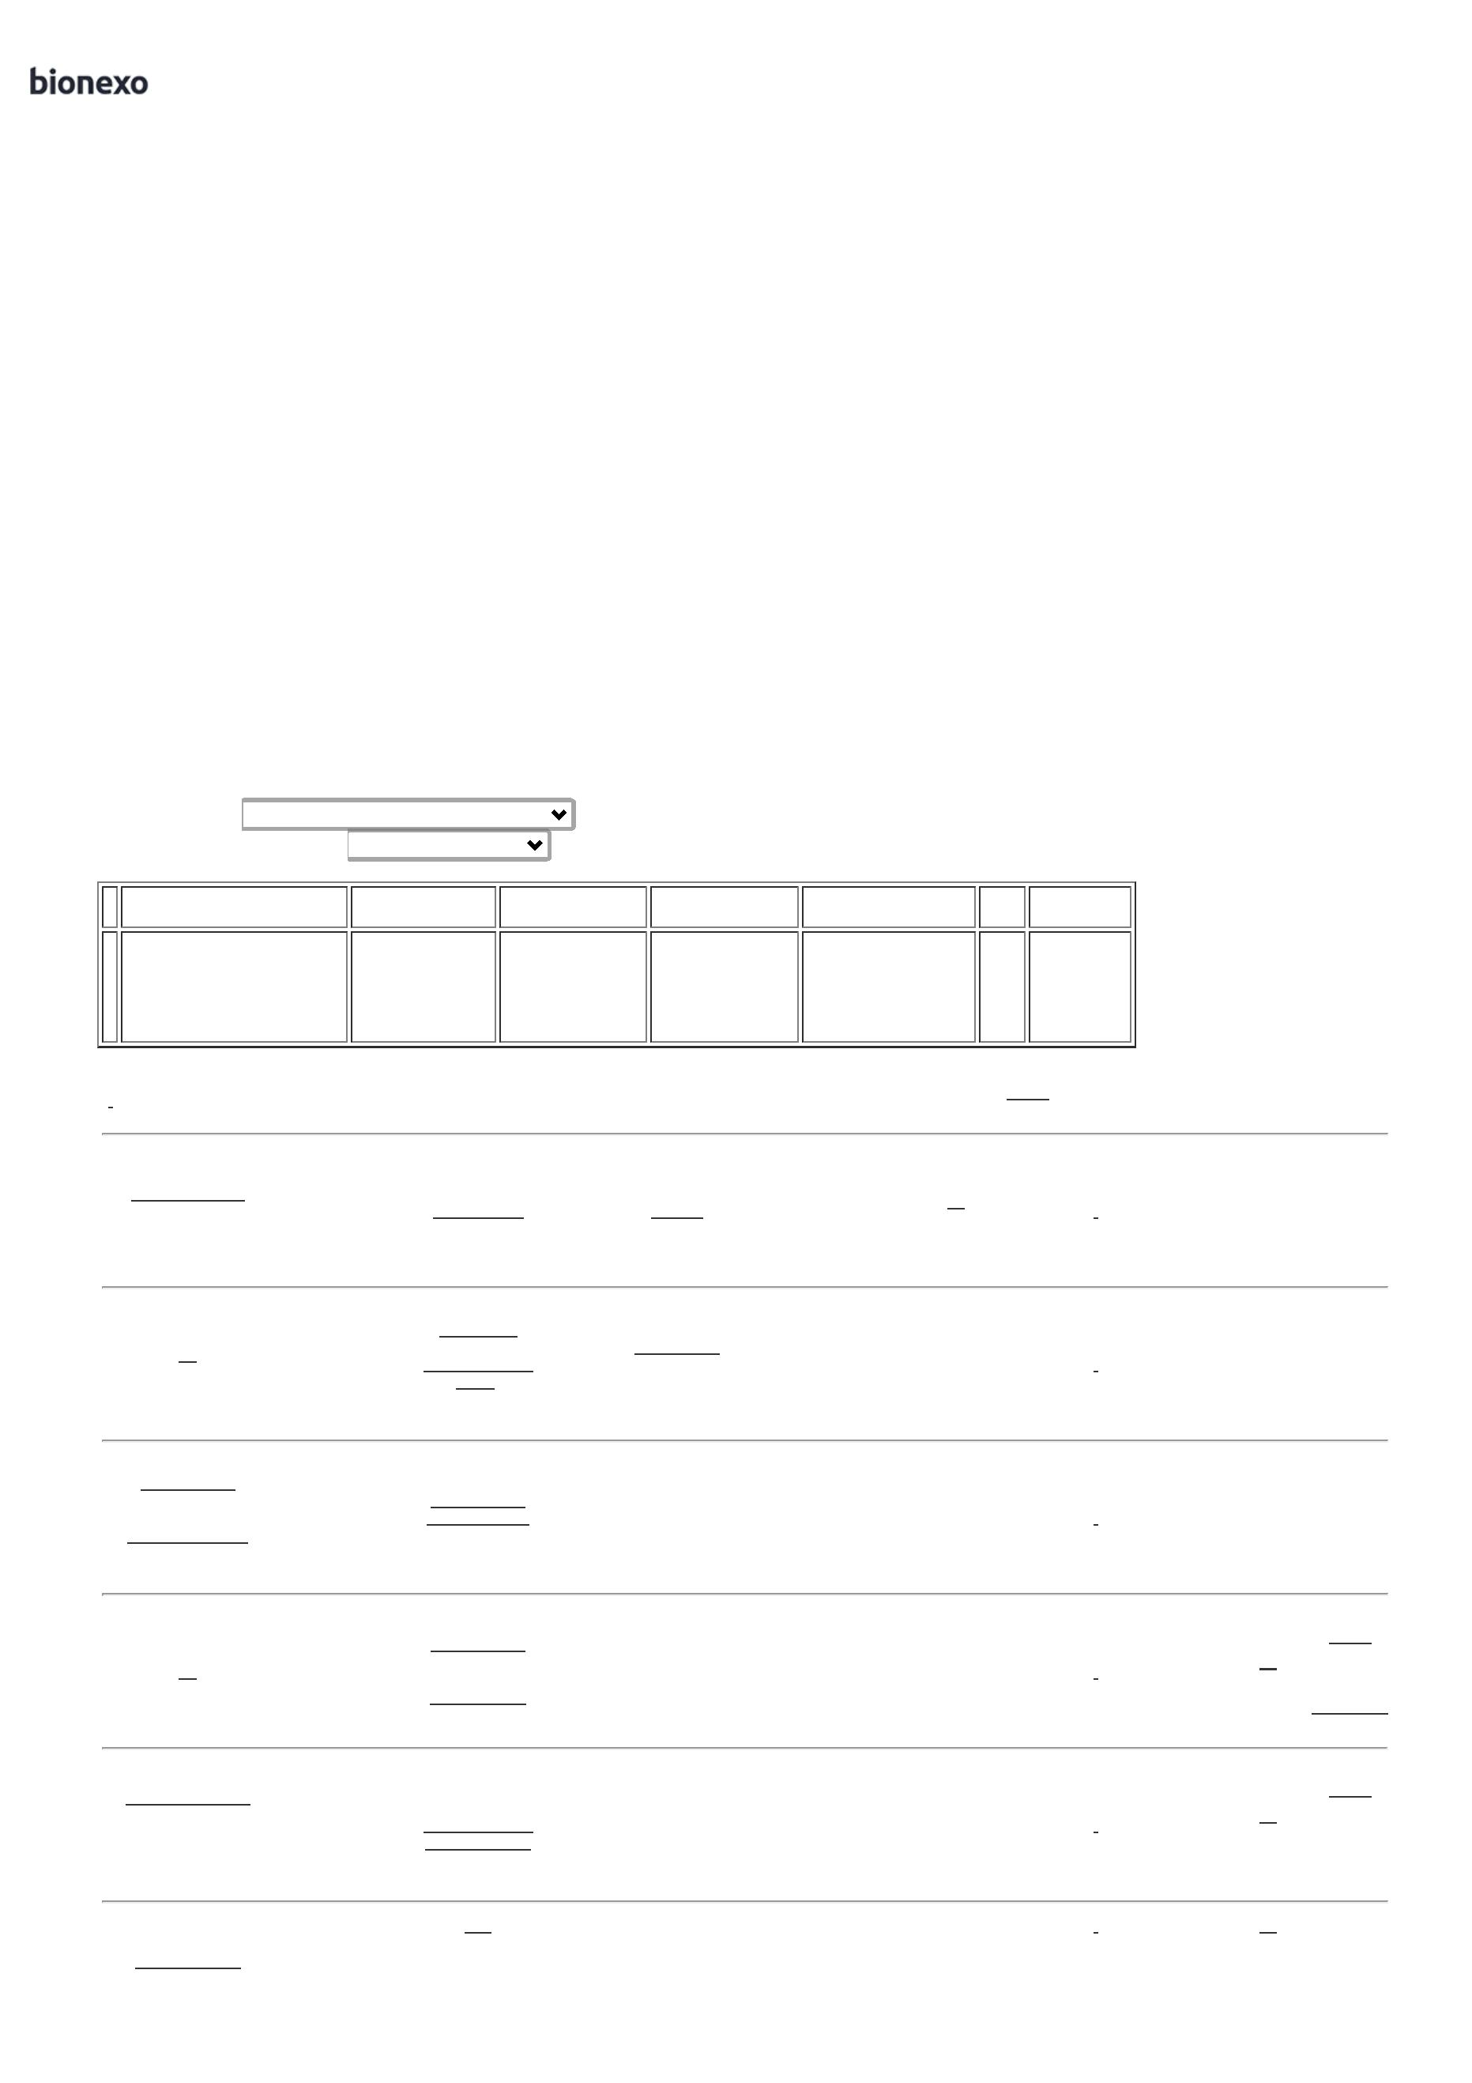

1

2/03/2024

Bionexo

1

2/03/2024

09:46

GAS

Danielly

Evelyn

Pereira Da

Cruz

REFRIGERANTE

R410A 11,3KG ->

GAS

REFRIGERANTE

R410A - BOTIJA

DE 11,3 KG

GAS

FERRAGISTA

AREIAO

EIRELI

R$

R$

R$

7

8

9

46160

-

-

-

-

-

REFRIGERANTE UNIDADE

R41 - DIVERSOS

null

null

null

null

null

-

-

-

-

-

2 Unidade

5 Unidade

20 Metro

20 Metro

20 Metro

1

.158,0000 0,0000

2.316,0000

12/03/2024

09:46

Danielly

Evelyn

Pereira Da

Cruz

SUPORTE P/AR

CONDICIONADO

,50X0,36X0,52

DIVERSOS

SUPORTE P/AR

CONDICIONADO

,50X0,36X0,52

FERRAGISTA

AREIAO

EIRELI

R$

75,0000

R$

0,0000

R$

375,0000

1752

UNIDADE

UNIDADE

UNIDADE

UNIDADE

0

0

-

1

2/03/2024

09:46

Danielly

Evelyn

Pereira Da

Cruz

TUBO ESPONJOSO

ISOLANTE

ELASTOMERICO

TUBO ISOLANTE

1/2 2M -

DIVERSOS

FERRAGISTA

AREIAO

EIRELI

R$

15,0000

R$

0,0000

R$

300,0000

46749

46748

46747

1

/2

1

2/03/2024

09:46

Danielly

Evelyn

Pereira Da

Cruz

TUBO ESPONJOSO

ISOLANTE

ELASTOMERICO

TUBO ISOLANTE

3/8 2M -

DIVERSOS

FERRAGISTA

AREIAO

EIRELI

R$

13,0000

R$

0,0000

R$

260,0000

10

3

/8 2M.

1

2/03/2024

09:46

Danielly

Evelyn

Pereira Da

Cruz

TUBO ISOLANTE

ELASTOMERICO

/4 2M PAREDE

TUBO ISOLANTE

1/4 2M -

DIVERSOS

FERRAGISTA

AREIAO

EIRELI

R$

11,0000

R$

0,0000

R$

220,0000

11

1

13MM

1

2/03/2024

09:46

**Total**

**Parcial:**

R$

1

1

10.0

10.0

8.577,6000

Total de Itens da Cotação: 11

Total de Itens Impressos: 11

**Total**

**Geral:**

R$

8.577,6000

Clique [aqui](javascript:chama_completo(331138551)) para geração de relatório completo com quebra de página

https://bionexo.bionexo.com/jsp/RelatPDC/relat\_adjudica.jsp

2/2

